Февраль , №6, 2016 ел, 2 бит
Юл йөрү кагыйдәләрен өйрәнәбез.
Бакчабызда “Юлда хәвефсез йөр!” айлыгы узды. Һәрбер төркемдә юл хәрәкәте почмакларын яңарттык. “Светофор - безнең дустыбыз”, “Юл хәвефсезлеге әлифбасы” дигән темаларга белем бирү эшчәнлекләре оештырдык.

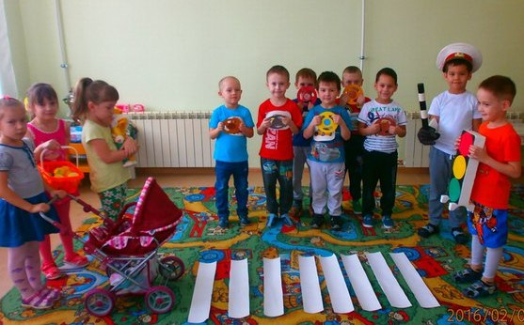
Юл йөрү кагыйдәләрен өйрәнгәндә дидактик уеннарның әһәмияте бик зур. Балалар “Киселгән рәсемнәр”, “Пазл”, “Шоферлар” , “Гаражда”, Светофор һәм юл йөрүчеләр”кебек уеннарны аеруча яратып уйныйлар.

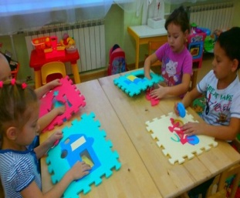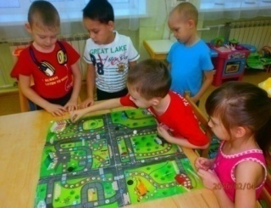

Бакчабызда шигърия т бәйрәме
9 февраль көнне бакчабызда “Иң сәнгатьле итеп шигырь сөйләүче” дигән конкурс уткәрдек. Безнең төркемнән бу конкурста Д.Булат “Туган ил”, Я.Рияз “Эх, сез кызлар!”, Ислам белән Ләйсән “Татар баласы” һ.б.шигырьләр башкардылар.
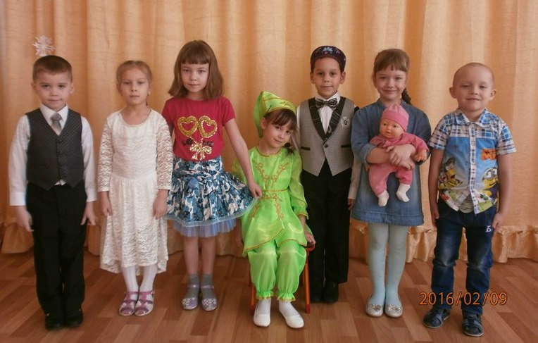
Россиянең чаңгы юллары -2016
14 февральдә Биектау район үзәгендә оештырылган “Россиянең чаңгы юллары -2016” дигән чаңгы ярышларында бакчабыздан тәрбиячеләр Халитова Алсу, Шайхиева Рузилә, Хисамутдинова Гөлнур катнаштылар.
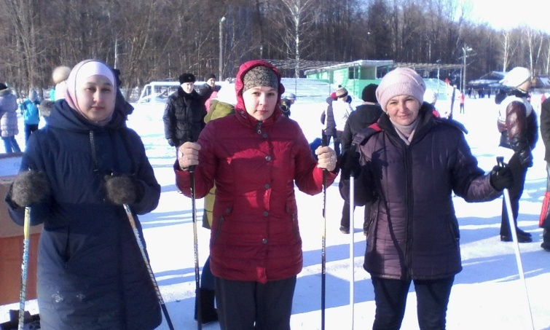
Ел хатын кызы”
15 февральдә Биектау районы Шапши авылының мәдәният йортында “Ел хатын кызы. Ел ир–аты: хатын кыз фикере” дигән республика күләмендә уздырылган конкурсның зональ туры үтте. Бакчабызның мөдире Шамилә Тәүфыйк кызы “Хатын-кыз - лидер” номинациясендә җиңү яулады. Шамилә Тәүфыйк кызын чын күңелдән бу шатлыклы вакыйга белән котлыйбыз, конкурсның финал турында катнашканда уңышлар телибез!
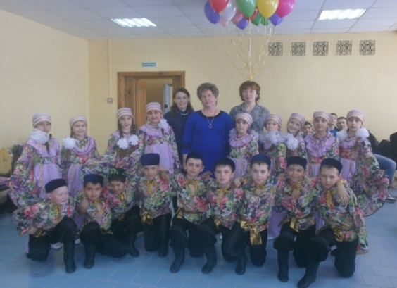Бакчабызның музеенда
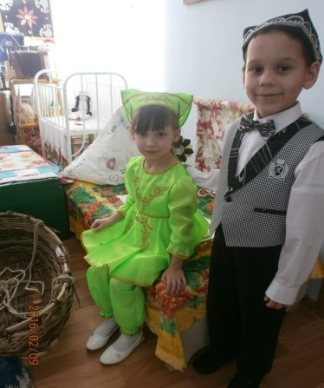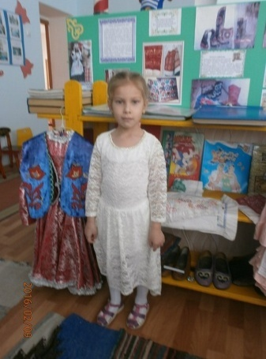
Материалларны әзерләде: Халитова А.Р., Шамгулова Г.Т.

